8 - La persona come ente di secondo grado

Metafisicamente, la persona umana come ente di secondo grado si risolve in cellula più esattamente in «persona-cellula») del superorganismo dinamico. E la persona come cellula si pone ovviamente agli antipodi della persona umana autonoma (e sovrana). Affermiamo la persona umana come autonoma psicologicamente (anche se nient'affatto «sovrana»), e come eteronoma ontologicamente. L'autonomia psicologica pone la persona umana come autonoma. La sua eteronomia ontologica la pone precisamente come cellula del superorganismo dinamico, come «persona-cellula», offrendole la massima possibilità di arricchimento di essere, e dunque, agli effetti pratici, anche la massima possibilità di salvezza.
Tocca alla riflessione metafisica affermare che il dato di esperienza abbia un rilevanza metafisica. Per quanto riguarda la persona come natura, ossia come ente di primo grado, la cosa è già stata fatta. Si tratta ora di fare altrettanto per la persona come storia, ossia come ente di secondo grado.
(segue)

Ripartendo dal dato di esperienza, e dal dato metafisico per noi acquisito della realtà storica come ente dinamico, l'esperienza ci pone di fronte a un fatto incontestabile: la persona umana non può concretamente esistere, se non come persona umana storicizzata, come storia, come realtà storica, la quale è ente di secondo grado, ossia ente dinamico. La persona umana quindi, come persona storicizzata, venendo a far parte della realtà storica, e come realtà storica essa stessa, sarà essa pure ente di secondo grado, ente dinamico, a titolo proprio, o almeno a titolo della realtà storica.
Questa alternativa «a titolo proprio, o almeno a titolo della realtà storica», segna il diverso comportamento della persona umana storicizzata in rapporto a se stessa come realtà storica, e dunque come ente dinamico.
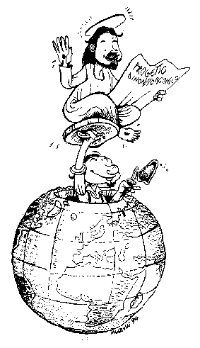
Si accetta come tale? E allora sarà «ente dinamico» a titolo proprio, o più esattamente con la sua accettazione cosciente.
Come tale si rifiuta? In questa ipotesi verrà travolta dalla realtà storica come ente dinamico essa stessa, il che avviene, metafisicamente, a livello di EDUC e di superorganismo dinamico.

In ogni caso sarà ente dinamico come parte della realtà storica, sempre a livello metafisico, in qualità di persona-cellula di essa come superorganismo dinamico. Questo è il senso della persona umana come ente di secondo grado. Questa è la chiave decisiva del suo arricchimento ontologico. Questa è la suprema possibilità della persona umana come ente di primo grado, giocata precisamente da essa in quanto persona autonoma. È la persona umana autonoma che sceglie la sua «eteronomia ontologica di arricchimento», e dunque di realizzazione e costruzione di sè, accettandosi e costruendosi appunto come persona-cellula del Superorganismo Dinamico.
Lo scopo e la funzione essenziale della persona umana autonoma, come soggetto autocosciente responsabile e libero, il quale, in virtù dell'autonomia psicologica ed eteronomia ontologica della persona, rimane tale anche nella persona-cellula, è precisamente quello dello scegliersi, del volersi, del costruirsi come persona-cellula, a livello dinamico trascendentale, ossia a livello di trascendentali dinamici come espressione operante della forma del Superorganismo Dinamico stesso.
Con quale esito? Con quale meccanismo? Con quale strumento?
- L'esito dipenderà dalla costruzione e dal tipo della stessa costruzione.

- Il meccanismo rimane quello della persona umana autonoma psicologicamente, ed eteronoma ontologicamente.
- Lo strumento decisivo è quello della forma, e per di più di una forma dinamica viva a valore essenziale trascendentale. È la forma essenziale infatti che, ponendone l'essenza e ponendo in moto i suoi Trascendentali Dinamici, costruisce il rispettivo essere. Il che rimane vero anche per la persona-cellula.

Comunicare è facile!!!! Clicca sull'azzurro!
Vuoi segnalare un nuovo indirizzo tuo o di qualche interessato? studidinontorgnici@tiscali.it
Desideri essere lasciato in pace? Roberto.Roggero@poste.it
Hai suggerimenti da dare? Oppure hai bisogno di chiarimenti, informazioni, arretrati, libri,... ? veronarc@tin.it

